1.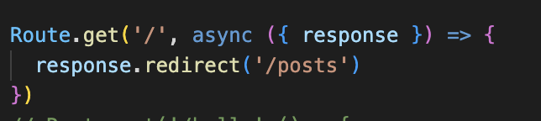

2.

จะเอาidหลังสุดโดยลบไปก็จะเว้นไว้อย่างนั้น